SKOLESTART PÅ KILDEGÅRD PRIVATSKOLE –

når trivsel og læring skal gå hånd i hånd

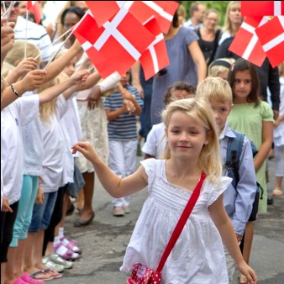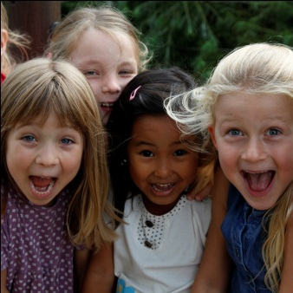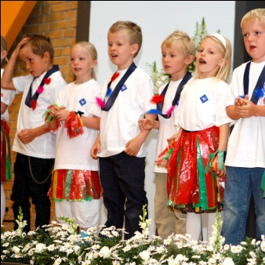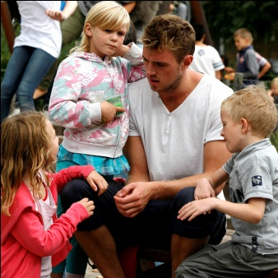

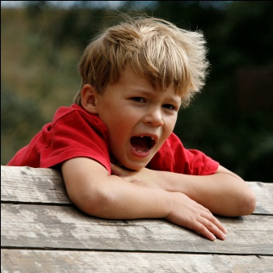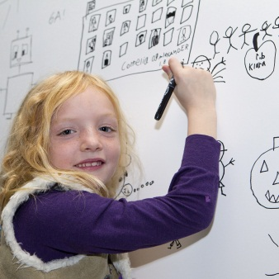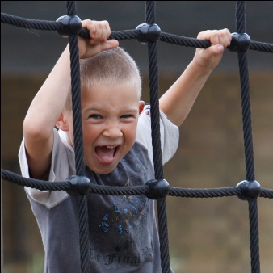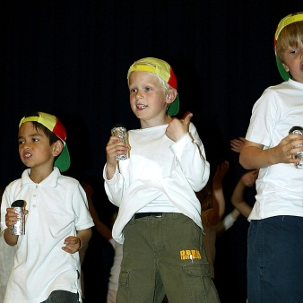

Børn er vort dyrebareste eje, og en god og tryg begyndelse på skolelivet er det bedste, man kan give dem. Med skolestarten begynder et nyt kapitel i barnets liv. Vælger I Kildegård Privatskole allerede fra skolestart, har I valgt en skole, hvor trivsel, dannelse, faglighed og kreativitet går hånd i hånd, og hvor vi i trygge rammer på bedste vis værner om barnets faglige og sociale udvikling.

Optagelse
På Kildegård Privatskole afholder skoleleder Hans Kristensen optagelsessamtaler med alle kommende børnehaveklasseelever og deres forældre. Som privatskole har vi frihed til selv at vælge vore elever – ligesom forældre/børn selvfølgelig vælger os. Derfor kan I være sikre på, at vi vil gøre alt for at honorere den tillid, I har vist os ved netop at vælge vores skole. De kommende elever i børnehaveklasserne inviteres i halvåret inden skolestart til forskellige arrangementer, hvor de kan møde de kommende kammerater og børnehaveklasselærere. Hermed er der mulighed for at lære skolen at kende i god tid før skolestart på helt almindelige skoledage.

Børnehaveklassen
Børnehaveklassen er begyndelsen på skolelivet og fundamentet i barnets skolegang. På Kildegård Privatskole gør vi alt, hvad vi kan, for at overgangen fra børnehaven til børnehaveklassen bliver så god som mulig. Børnehaveklasselederne møder hver morgen kl. 7.30, så der er mulighed for at komme i god tid og tage en stille og rolig afsked – og sige goddag til en ny og dejlig dag fyldt med spændende udfordringer.

Børnene har fem lektioner dagligt, og som noget særegent for Kildegård Privatskole har børnene i børnehaveklassen to ugentlige lektioner i dansk, to i matematik og en i musik. Allerede fra skolestart kender børn og forældre dermed tre af de lærere, som skal følge klassen videre i skoleforløbet, og for at styrke samhørigheden med de lidt større elever og gøre frikvarterene tryggere har hvert barn i børnehaveklassen tilknyttet en elev fra 3. klasse.

Støt og roligt vænnes barnet til mere systematisk undervisning og indlæring, og vore erfaringer viser, at langt størstedelen af vore elever er godt i gang med læseprocessen allerede i foråret i børnehaveklassen. I forbindelse med de to sidste af årets tre forældrekonsultationer evaluerer vi børnene, så I får klar besked om deres standpunkt.
Børnehaveklasselederen varetager den øvrige undervisning af børnene. Mange nye ting skal læres, og børnene skal vænnes til nye kammerater og det daglige liv på skolen – listen over nye udfordringer er lang.
Og så er det i børnehaveklassen, eleverne debuterer på scenen i festsalen og er på deres første tur til skolens lejr i Jægerspris – traditioner, der begge fortsætter til 9. klasse.
Når skoledagen er slut, følges børnene med klassens kontaktpædagog til skolens egen fritidsordning, som tilbyder dit barn masser af spændende oplevelser, hvor leg, kreativitet og bevægelse er i fokus.

1.-2.klasse
Med overgangen til 1. klasse begynder skolelivet for alvor. I 28 ugentlige lektioner undervises børnene i almene skolefag af linjefagslærere, der alle har en professionel tilgang til deres fag.

Hos os vægtes alle fag højt. Legen er stadig et vigtigt element, men nu er den ofte ”forklædt”, så leg og faglighed går hånd i hånd. Kreativitet og faglighed supplerer hinanden, og vi bestræber os på at have fokus på den alsidige udvikling, så barnet opnår høj faglighed. For at opnå et højt fagligt niveau i de kreative fag, undervises på hold á maks. 12 elever.
På den måde bliver der tid til at styrke den kreative proces på det enkelte barns niveau.

En del af lektionerne i dansk, matematik og natur/teknik læses ligeledes på mindre hold, hvilket sikrer, at læreren hele tiden har mulighed for at følge barnets faglige udvikling på nært hold.

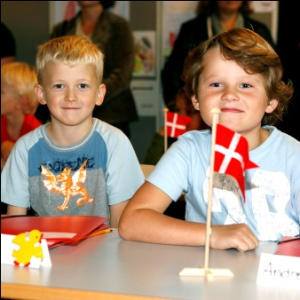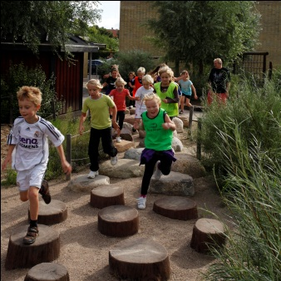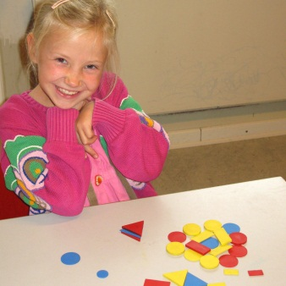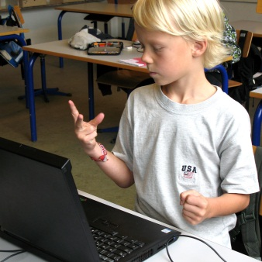

Barnets sundhed og motoriske udvikling er noget, der ligger os helt særligt på sinde, og eleverne i 1.-3.kl. har hele fire ugentlige lektioner i faget idræt. Udvikles barnet motorisk, får det en indre styrke og ligevægt, som giver det selvværd og præger det i alle forhold – faglige som sociale.

Læsningen har naturligvis en ganske særlig prioritet i de første skoleår. Skulle det ske, at barnet alligevel ikke er rigtig i gang med læseprocessen, tilbydes barnet ”Reading Recovery” – en læsemetode, hvor en certificeret Reading Recovery lærer giver barnet individuel undervisning i en periode – et forløb, der er med til at sikre, at barnet kommer hurtigt videre i læseudviklingen.
Trygge rammer sikrer indlæring
Vore elever kommer fra forskellige skoledistrikter, og derfor lægger vi stor vægt på at styrke samhørigheden børnene imellem. Alle familier har det til fælles, at de aktivt har valgt os og de værdier, vi står for. Forældre og lærere er enige om, hvilke forventninger børnene bør leve op til, og dannelse anses som centralt.
Lærerne på Kildegård påtager sig samtidig rollen som en tydelig, men varm og omsorgsfuld ”klasseleder”, og børnene er ikke i tvivl om, hvor grænserne går og hvem, der sætter dagsordenen: Klare signaler, faste rammer, professionelle lærere med mulighed for at følge barnets faglige og sociale udvikling på helt tæt hold, skaber trivsel for børnene, tryghed til at lære, tryghed til at afprøve sociale relationer i ro og mag og tryghed til at turde være den, man er.

Fra 0.-5.kl. går vores elever i Kildegård Privatskoles fritidsordning om eftermiddagen, når skoledagen er slut. Fra 0.-2. kl. deltager klassens kontaktpædagog i dele af undervisningen og sikrer dermed sammenhængen mellem skole og fritid.

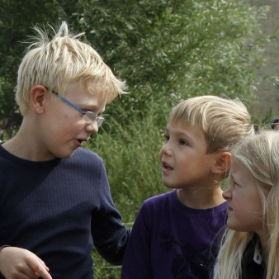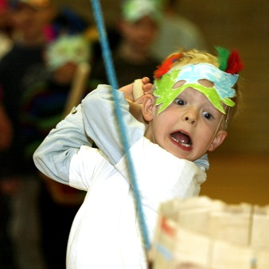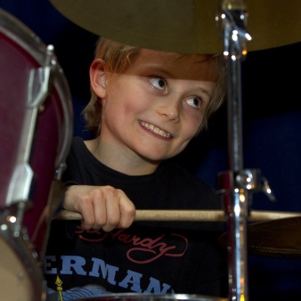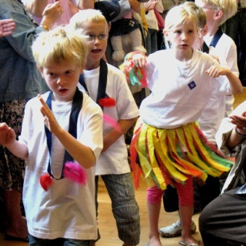

Kildegård Privatskole er en privat grundskole, der blev grundlagt den 1. november 1870 af Komtesse Thusnelda Moltke.

Skolen har to spor fra 0.-5.kl., en overbygning med op til 6 spor og en klassekvotient på maks. 24 elever.
Skolen giver gymnasieforberedende undervisning og tilstræber at tilgodese hver enkelt elevs faglige og personlige udvikling på bedst mulig vis.

Kildegård Privatskole I Kildegårdsvej 87 I 2900 Hellerup I Tlf.: 39 75 03 33 I kildegaard@kildegaard.dk I www.kildegaard.dk

